# Protocolo - puntuación de la condición corporal de cerdas y primalas

La calibración del equipo, la formación y la armonización de los métodos de medición entre el personal de la instalación son actividades rutinarias esenciales relacionadas con la observación de la condición corporal de cerdas y primalas en la investigación porcina. A continuación se describe la información esencial que debe registrarse.

## Información general

|  |  |
| --- | --- |
| **Balanza**, marca y modelo |  |
| Precisión |  |
| Fecha del último calibrado (DDMMAA) |  |
| Firma del calibrador |  |
| **Equipo para medir la grasa dorsal**, marca y modelo |  |
| Precisión |  |
| Fecha del último calibrado (DDMMAA) |  |
| Firma del calibrador |  |

Grosor de la grasa dorsal - medición P2, 6 cm >100 kg, medir tanto en el lado izquierdo como en el derecho, utilizar aceite de parafina o producto equivalente:

**Línea vertical en la última costilla**

**Última costilla**

P2

5/6 cm

5/6 cm

## Ejemplos de escalas de puntuación de la condición corporal

Condición corporal puntuada según la escala de 5 puntos, ver ejemplo en este enlace [Condición corporal puntuada cerdas | AHDB](https://ahdb.org.uk/knowledge-library/body-condition-scoring-sows#:~:text=Avoid%20variation%20and%20extremes.%20Sows%20should%20enter%20farrowing,score%20condition%203%20by%20week%20five%20of%20gestation.).

|  |  |
| --- | --- |
| **Puntuación** | **Descripción** |
| 1 | **Demacrado**  Los hombros, las costillas individuales, las caderas y la columna vertebral son visualmente evidentes. |
| 2 | **Delgado**  Los hombros, las costillas, las caderas y la columna vertebral se sienten con bastante facilidad cuando se aplica presión con la palma de la mano |
| 3 | **Aceptable / óptimo**  Los hombros, las costillas, las caderas y la columna vertebral sólo se notan cuando se aplica presión. |
| 4 | **Grasa**  Los hombros, las costillas, las caderas y la columna vertebral no pueden palparse aunque se aplique presión. |
| 5 | **Muy grasa**  Los depósitos de grasa son claramente visibles |

**O:**

Escala utilizada por Agroscope basada en: Dourmad J.Y., Etienne M., Noblet J., 2001. Mesurer l’épaisseur de lard dorsal des truies pour définir leurs programmes alimentaires *[Measuring backfat depth in sows to optimize feeding strategy].* INRA Productions Animales. 14, 41 - 50.

Figura 6: Clasificación del estado corporal de las cerdas (Dourmand et al., 2001)

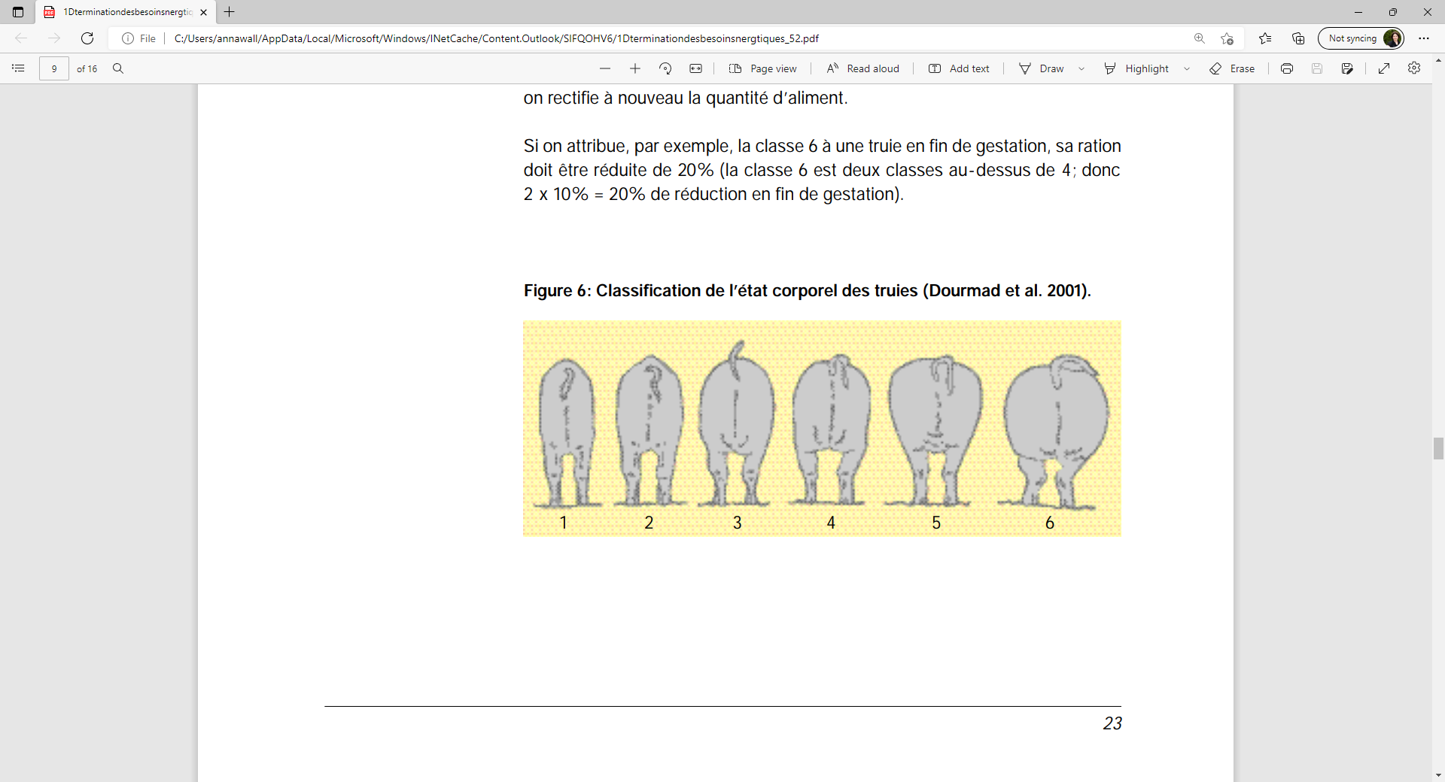

Tabla 3. Esquema de evaluación para determinar el estado corporal (Bilkel i Bolcskel, 1993).

|  |  |  |  |  |
| --- | --- | --- | --- | --- |
| CLASE | PELVIS | LOMOS | ESPALDAS | COSTILLAS |
| 1 | Huesos pélvicos salientes  Tejidos hundidos alrededor de la inserción de la cola | Flancos hundidos | Vértebras dorsales salientes a lo largo del recorrido del lomo | Todas las costillas son visibles |
| 2 | Huesos pélvicos ligeramente cubiertos  Tejidos ligeramente hundidos alrededor de la inserción de la cola | Flancos hundidos | Algunas vértebras dorsales sobresalientes | Costillas ligeramente cubiertas |
| 3 | Huesos pélvicos no visibles | Vértebras lumbares no visibles | Vértebras dorsales sólo visibles en la cruz | Costillas invisibles pero perceptibles |
| 4 | Huesos pélvicos sólo perceptibles con una fuerte presión de los dedos | Flancos enteros | Vértebras dorsales sólo perceptibles con una fuerte presión de los dedos | Costillas invisibles y apenas perceptibles |
| 5 | Huesos pélvicos imperceptibles  Fijación de la cola enterrada en tejido adiposo | Vértebras lumbares imperceptibles Flancos enteros | Vértebras dorsales imperceptibles | Costillas imperceptibles |
| 6 | Huesos pélvicos imperceptibles  Fijación de la cola enterrada en tejido adiposo | Riñones cubiertos de grasa | Vértebras dorsales imperceptibles | Costillas imperceptibles |

## Documentación del peso, espesor de la grasa dorsal y puntuación de la condición corporal - ejemplo

|  |  |  |  |  |  |  |
| --- | --- | --- | --- | --- | --- | --- |
| Identificación de la cerda | Fecha (DDMMAA) | Ocasión P (parto), D (destete) , MG (mitad de la gestación) | Peso (kg) | Grosor de la grasa dorsal lado izquierdo (mm) | Grosor de la grasa dorsal lado derecho (mm) | Puntuación de la condición corporal |
|  |  |  |  |  |  |  |
|  |  |  |  |  |  |  |
|  |  |  |  |  |  |  |
|  |  |  |  |  |  |  |
|  |  |  |  |  |  |  |
|  |  |  |  |  |  |  |
|  |  |  |  |  |  |  |
|  |  |  |  |  |  |  |
|  |  |  |  |  |  |  |
|  |  |  |  |  |  |  |
|  |  |  |  |  |  |  |
|  |  |  |  |  |  |  |
|  |  |  |  |  |  |  |
|  |  |  |  |  |  |  |
|  |  |  |  |  |  |  |
|  |  |  |  |  |  |  |
|  |  |  |  |  |  |  |
|  |  |  |  |  |  |  |
|  |  |  |  |  |  |  |
|  |  |  |  |  |  |  |
|  |  |  |  |  |  |  |
|  |  |  |  |  |  |  |
|  |  |  |  |  |  |  |
|  |  |  |  |  |  |  |
|  |  |  |  |  |  |  |
|  |  |  |  |  |  |  |
|  |  |  |  |  |  |  |
|  |  |  |  |  |  |  |
|  |  |  |  |  |  |  |
|  |  |  |  |  |  |  |
|  |  |  |  |  |  |  |
|  |  |  |  |  |  |  |
|  |  |  |  |  |  |  |
|  |  |  |  |  |  |  |
|  |  |  |  |  |  |  |
|  |  |  |  |  |  |  |

El peso, el espesor de la grasa dorsal y la condición corporal deben registrarse en todas las cerdas durante el período de prueba en dos o tres ocasiones: el primer día después del parto, en el destete y a mitad de la gestación.